Enginyeria del Software

Enginyeria Informàtica

Escola d’Enginyeria

Curs 2021-22

Universitat Autònoma de Barcelona

UAB

Document:

**Document d’Especificacions**

(Versió 4.0)

(Data: 09-06-2022)

# Historial de versions

|  |  |  |  |
| --- | --- | --- | --- |
| **Data** | **Versió** | **Descripció** | **Autor** |
| 17/04/2022 | 1.0 | + Afegir diagrames de casos d’ús  + Versió 1.0 del document d’Especificacions | Yeray Cordero  Adrian Vargas Marc Garcia |
| 19/05/2022 | 2.0 | + Afegides especificacions de casos d’ús  + Afegits diagrames d’activitats i explicacions  + Versió 2.0 del document d’Especificacions | Yeray Cordero  Adrian Vargas Marc Garcia |
| 19/05/2022 | 3.0 | + Afegit diagrama de classes  + Afegits diagrames de seqüència  + Afegides explicacions dels diagrames | Yeray Cordero  Adrian Vargas  Marc Garcia |
| 09/06/2022 | 4.0 | + Actualització diagrames  + Explicació del procés TDD  + Justificació modificacions diagrames | Yeray Cordero  Adrian Vargas  Marc Garcia |
|  |  |  |  |
|  |  |  |  |
|  |  |  |  |

# Índex

Historial de versions 2

Índex 3

Sobre aquest document 4

Integrants de l’equip 5

Enllaços als projectes 6

Requeriments 7

CAT-01: BOTIGUES I TRASNPORTISTES: 7

CAT-02: COMANDES: 9

CAT-03: PAGAMENTS: 14

CAT-04: TRANSPORTS: 17

CAT-05: PUBLICITAT: 22

CAT-06: REGISTRE I ACCÉS: 24

CAT-07: ALTRES ASPECTES TÈCNICS: 27

Perfils d’usuari identificats 30

Diagrames 32

DIAGRAMA DE CASOS D’ÚS: 32

DIAGRAMES D’ACTIVITATS 33

DIAGRAMA DE CLASSES 36

DIAGRAMES DE SEQÜÈNCIA 37

Especificacions de casos d’ús 40

SOL·LICITAR COMANDA 40

PRESENTACIÓ D’OFERTES 41

SELECCIONAR COMANDA 42

Fase de *testing* 43

PROCÉS TDD 43

JUSTIFICACIÓ CLASSES OBTINGUDES 44

SEGONES VERSIONS DIAGRAMES 44

Comentaris addicionals 45

# Sobre aquest document

Aquest document conté la llista dels integrants de l’equip de desenvolupament del projecte, a més del supervisor.

Així mateix, conté enllaços del projecte a l’eina ***SCRUM*** utilitzada, és a dir, ***l’Azure DevOps***, així com a l’eina de control de versions ***GitHub***.

Addicionalment, disposarà de una llista formal amb tots els requisits extrets del projecte i organitzats per categories. Aquesta llista contindrà tota la informació de cada requisit copiada dels arxius ***markdown,*** i l’enllaç directe a l’arxiu original.

El present document, a més, inclourà una secció amb tots els diagrames realitzats per a la resolució del treball encarregat. Entre ells, el **Diagrama de casos d’ús**.

Per últim, disposarà d’una secció dedicada a la llista de perfils d’usuari identificats per a la resolució del projecte plantejat.

Aquest document s’anirà actualitzant progressivament i de manera successiva en diferents versions segons convingui afegir més informació. Podeu conèixer la versió actual a la capçalera de cada pàgina o a la pròpia portada. Disposeu, a més, d’un **Historial de versions** a la segona pàgina del present document.

# Integrants de l’equip

L’equip de treball està compost per tres integrants, a continuació disposeu dels noms, NIUs i correus electrònics de cadascun d’ells, així com un enllaç als seus perfils de GitHub:

1. **Yeray Cordero**

* NIU: 1599053
* Correu electrònic: [1599053@uab.cat](mailto:1599053@uab.cat)
* GitHub: <https://github.com/yeray142>

1. **Marc Garcia**

* NIU: 1598865
* Correu electrònic: [1598865@uab.cat](mailto:1598865@uab.cat)
* GitHub: <https://github.com/MarcGM04>

1. **Adrian Vargas**

* NIU: 1606868
* Correu electrònic: [1606868@uab.cat](mailto:1606868@uab.cat)
* GitHub: <https://github.com/1606868-uab>

Les dades del supervisor del treball són les següents:

* **Nom:** Albert Berenguel
* **Correu electrònic:** [Albert.Berenguel@uab.cat](mailto:Albert.Berenguel@uab.cat)

Les dades del grup de treball són les següents:

* **Grup:** 411
* **Subgrup:** 07

# Enllaços als projectes

A continuació disposeu dels enllaços als projectes de Azure DevOps i GitHub, recordeu que haureu d’estar convidats al projecte per poder accedir.

El correu de supervisió convidat per accedir tant a l’Azure DevOps com al repositori de GitHub és: [es2021uab@gmail.com](mailto:es2021uab@gmail.com)

1. **GitHub**

* Nom del repositori: *es2022uab*
* Enllaç directe: <https://github.com/yeray142/es2022uab>
* Creador: *yeray142 (Yeray Cordero)*

1. **Azure DevOps**

* Nom de l’organització: *UAB22-EngSw-411-07*
* Nom del projecte: *ES2022UAB-411-07*
* Enllaç directe: <https://dev.azure.com/UAB22-EngSw-411-07/ES2022UAB-411-07>
* Creador: *Yeray Cordero*

# Requeriments

## CAT-01: BOTIGUES I TRASNPORTISTES:

[RF-01-00](https://github.com/yeray142/es2022uab/blob/master/requirements/RF-01-00.md)

[RF-01-01](https://github.com/yeray142/es2022uab/blob/master/requirements/RF-01-01.md)

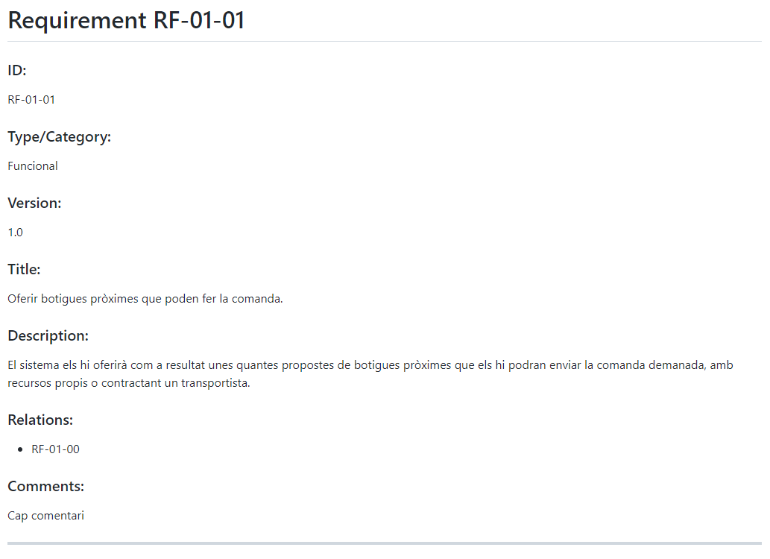

***Cliqueu els noms dels requisits per accedir a l’enllaç***

[RNF-01-00](https://github.com/yeray142/es2022uab/blob/master/requirements/RNF-01-00.md)

[RNF-01-01](https://github.com/yeray142/es2022uab/blob/master/requirements/RNF-01-01.md)

***Cliqueu els noms dels requisits per accedir a l’enllaç***

## CAT-02: COMANDES:

[RF-02-00](https://github.com/yeray142/es2022uab/blob/master/requirements/RF-02-00.md)

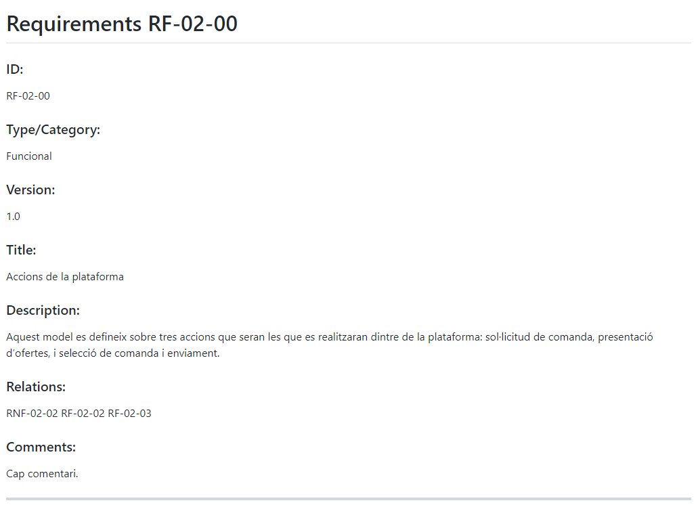

[RF-02-01](https://github.com/yeray142/es2022uab/blob/master/requirements/RF-02-01.md)

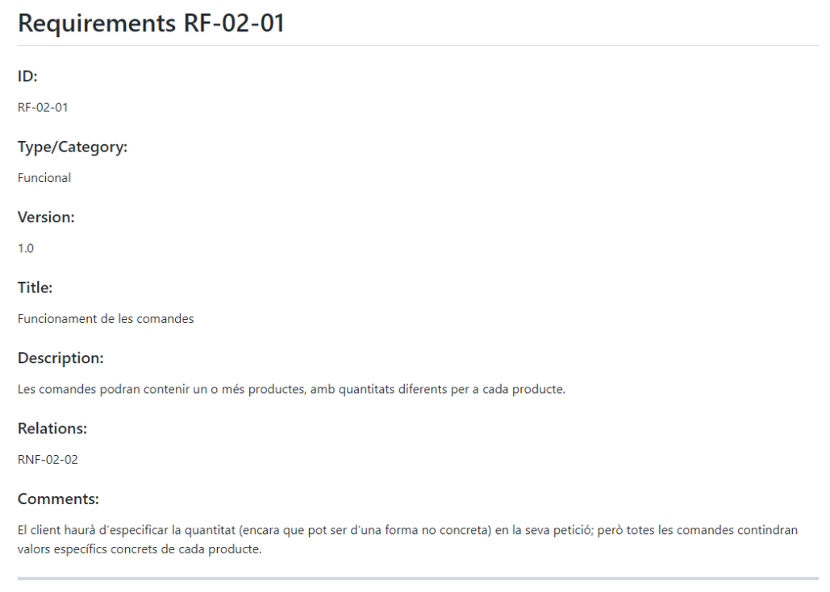

***Cliqueu els noms dels requisits per accedir a l’enllaç***

[RF-02-02](https://github.com/yeray142/es2022uab/blob/master/requirements/RF-02-02.md)

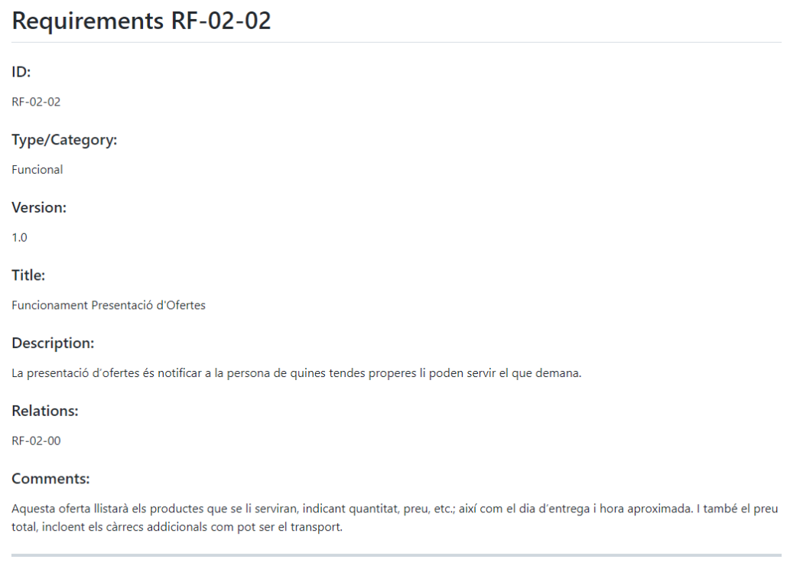

[RF-02-03](https://github.com/yeray142/es2022uab/blob/master/requirements/RF-02-03.md)

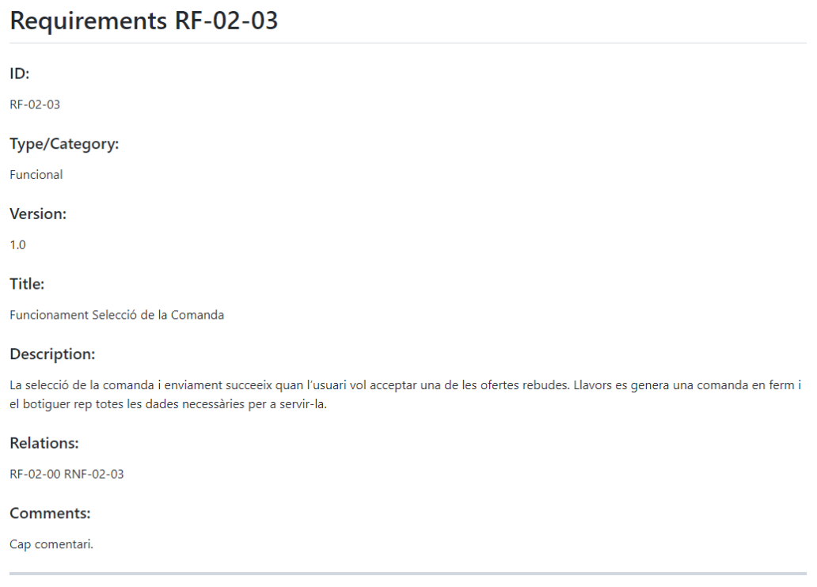

***Cliqueu els noms dels requisits per accedir a l’enllaç***

[RNF-02-00](https://github.com/yeray142/es2022uab/blob/master/requirements/RNF-02-00.md)

[RNF-02-01](https://github.com/yeray142/es2022uab/blob/master/requirements/RNF-02-01.md)

***Cliqueu els noms dels requisits per accedir a l’enllaç***

[RNF-02-02](https://github.com/yeray142/es2022uab/blob/master/requirements/RNF-02-02.md)

[RNF-02-03](https://github.com/yeray142/es2022uab/blob/master/requirements/RNF-02-03.md)

***Cliqueu els noms dels requisits per accedir a l’enllaç***

[RNF-02-04](https://github.com/yeray142/es2022uab/blob/master/requirements/RNF-02-04.md)

***Cliqueu els noms dels requisits per accedir a l’enllaç***

## CAT-03: PAGAMENTS:

[RF-03-00](https://github.com/yeray142/es2022uab/blob/master/requirements/RF-03-00.md)

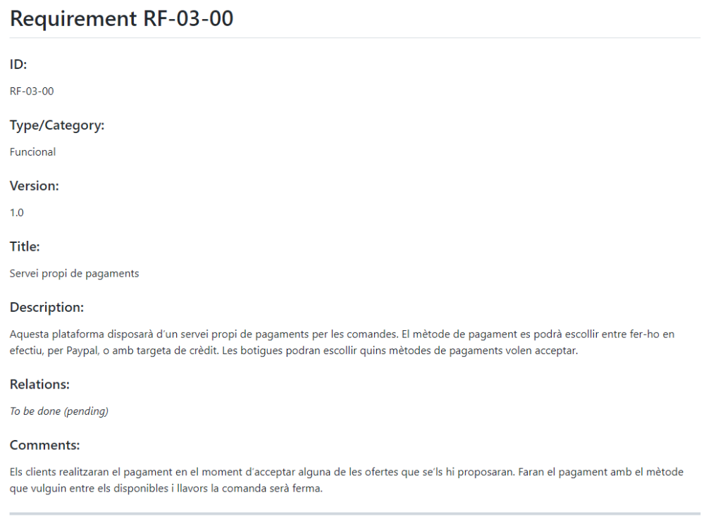

[RF-03-01](https://github.com/yeray142/es2022uab/blob/master/requirements/RF-03-01.md)

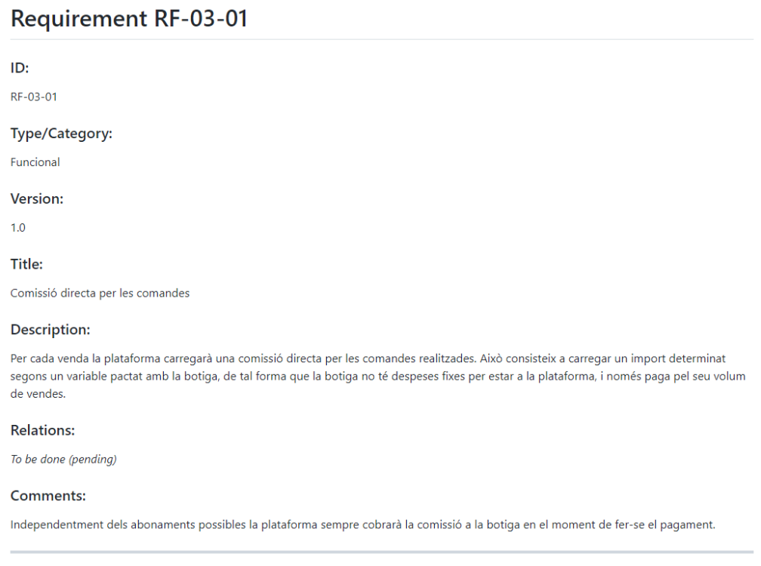

***Cliqueu els noms dels requisits per accedir a l’enllaç***

[RF-03-02](https://github.com/yeray142/es2022uab/blob/master/requirements/RF-03-02.md)

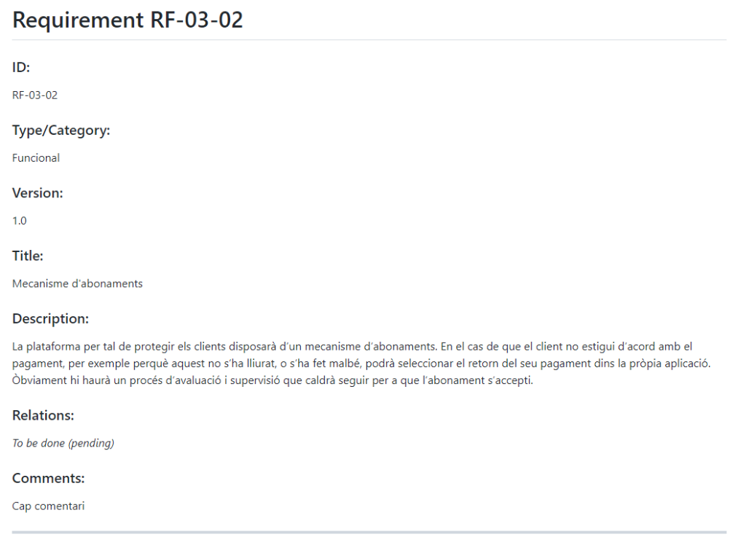

[RF-03-03](https://github.com/yeray142/es2022uab/blob/master/requirements/RF-03-03.md)

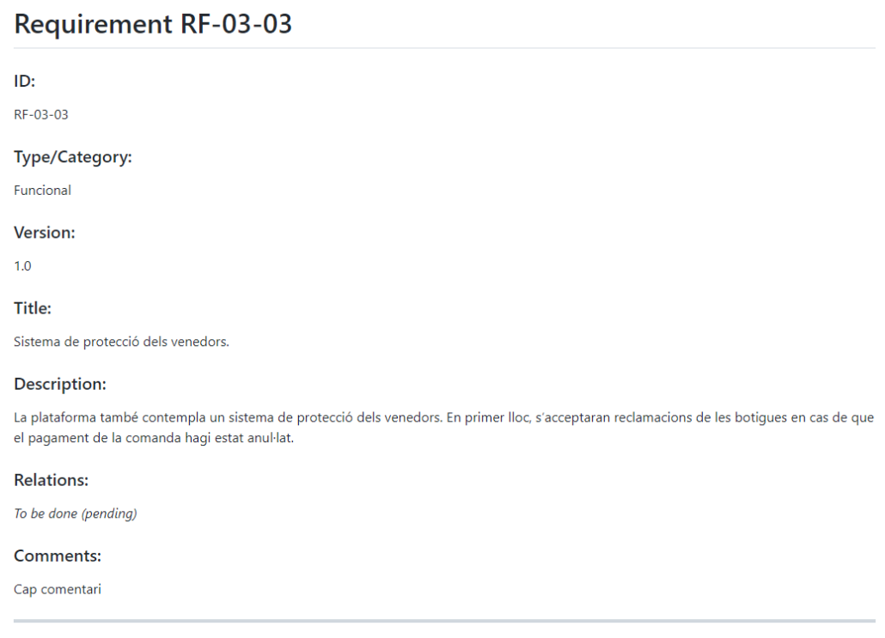

***Cliqueu els noms dels requisits per accedir a l’enllaç***

[RNF-03-00](https://github.com/yeray142/es2022uab/blob/master/requirements/RNF-03-00.md)

[RNF-03-01](https://github.com/yeray142/es2022uab/blob/master/requirements/RNF-03-01.md)

***Cliqueu els noms dels requisits per accedir a l’enllaç***

## CAT-04: TRANSPORTS:

[RF-04-00](https://github.com/yeray142/es2022uab/blob/master/requirements/RF-04-00.md)

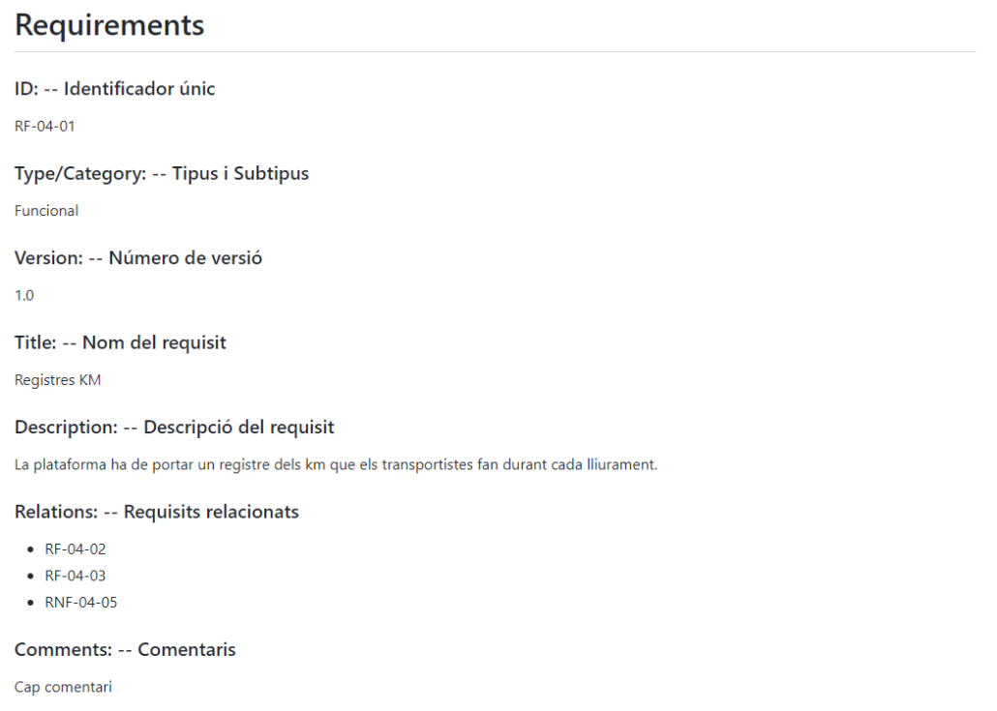

[RF-04-01](https://github.com/yeray142/es2022uab/blob/master/requirements/RF-04-01.md)

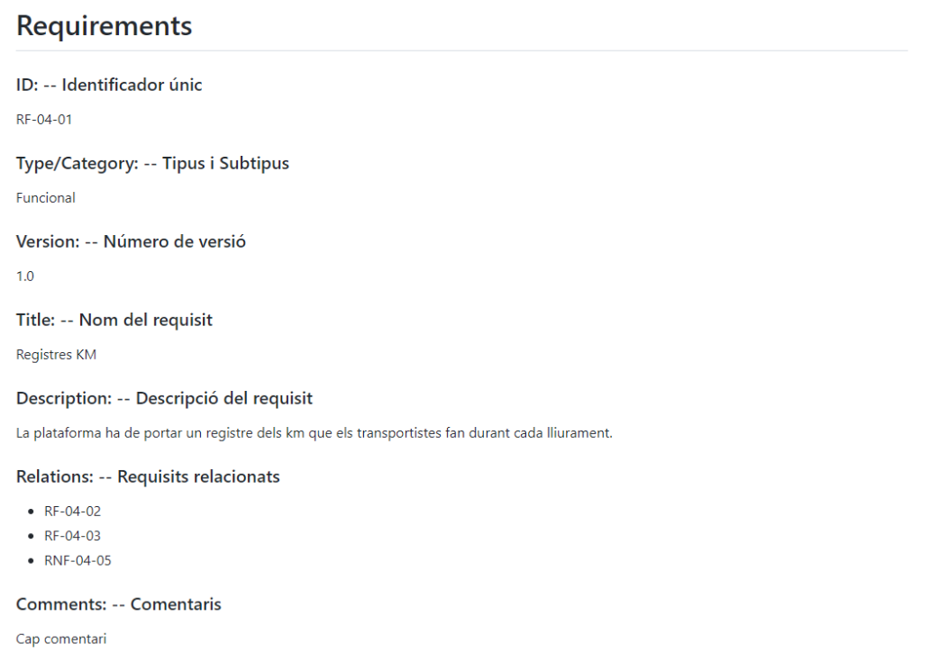

***Cliqueu els noms dels requisits per accedir a l’enllaç***

[RF-04-02](https://github.com/yeray142/es2022uab/blob/master/requirements/RF-04-02.md)

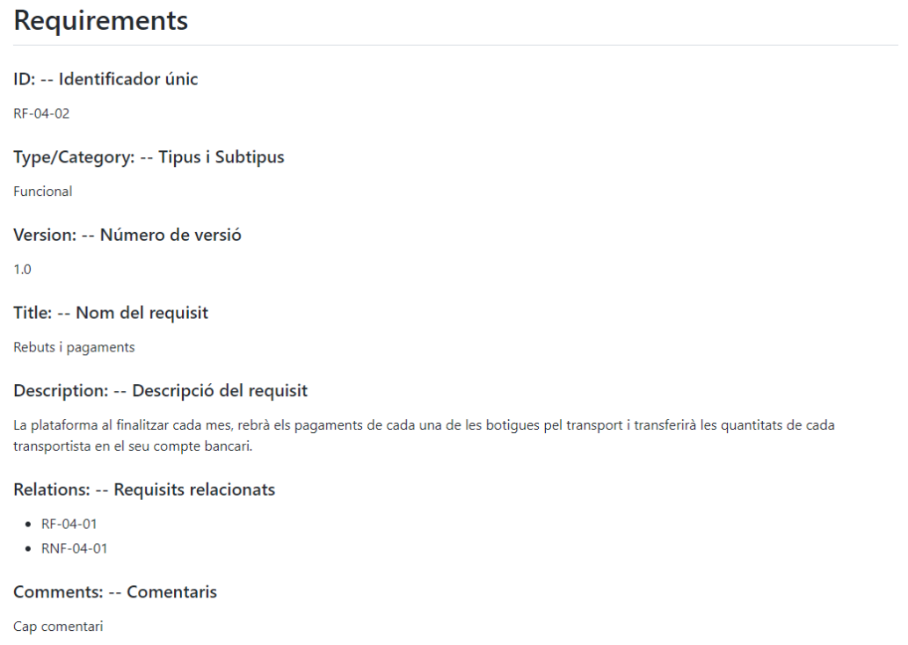

[RF-04-03](https://github.com/yeray142/es2022uab/blob/master/requirements/RF-04-03.md)

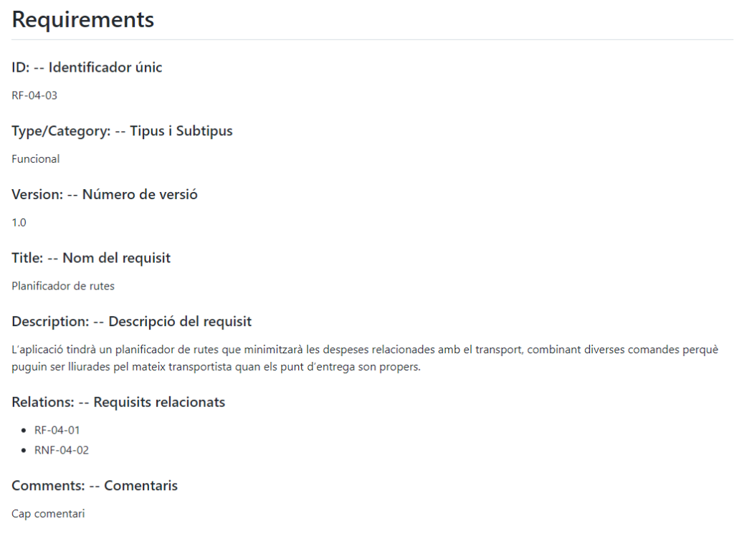

***Cliqueu els noms dels requisits per accedir a l’enllaç***

[RNF-04-00](https://github.com/yeray142/es2022uab/blob/master/requirements/RNF-04-00.md)

[RNF-04-01](https://github.com/yeray142/es2022uab/blob/master/requirements/RNF-04-01.md)

***Cliqueu els noms dels requisits per accedir a l’enllaç***

[RNF-04-02](https://github.com/yeray142/es2022uab/blob/master/requirements/RNF-04-02.md)

[RNF-04-03](https://github.com/yeray142/es2022uab/blob/master/requirements/RNF-04-03.md)

***Cliqueu els noms dels requisits per accedir a l’enllaç***

[RNF-04-04](https://github.com/yeray142/es2022uab/blob/master/requirements/RNF-04-04.md)

[RNF-04-05](https://github.com/yeray142/es2022uab/blob/master/requirements/RNF-04-05.md)

***Cliqueu els noms dels requisits per accedir a l’enllaç***

## CAT-05: PUBLICITAT:

[RF-05-00](https://github.com/yeray142/es2022uab/blob/master/requirements/RF-05-00.md)

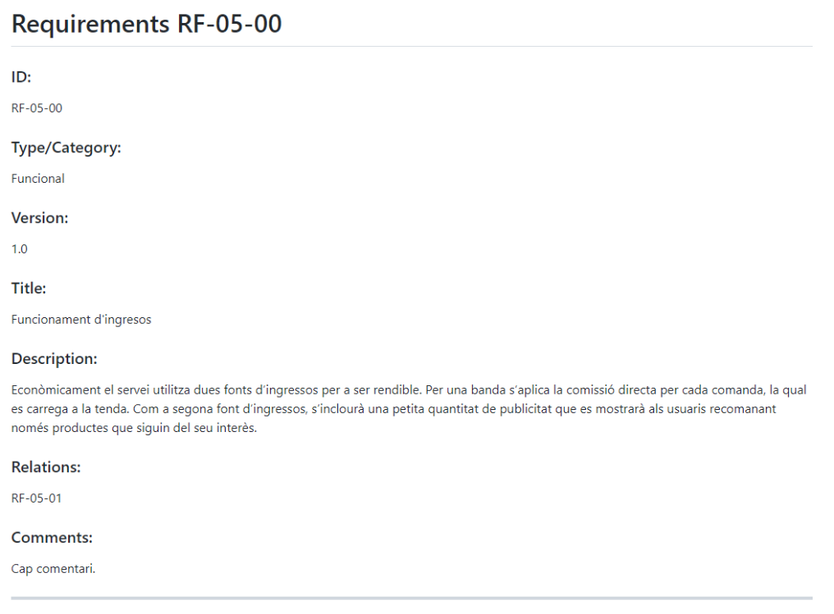

[RF-05-01](https://github.com/yeray142/es2022uab/blob/master/requirements/RF-05-01.md)

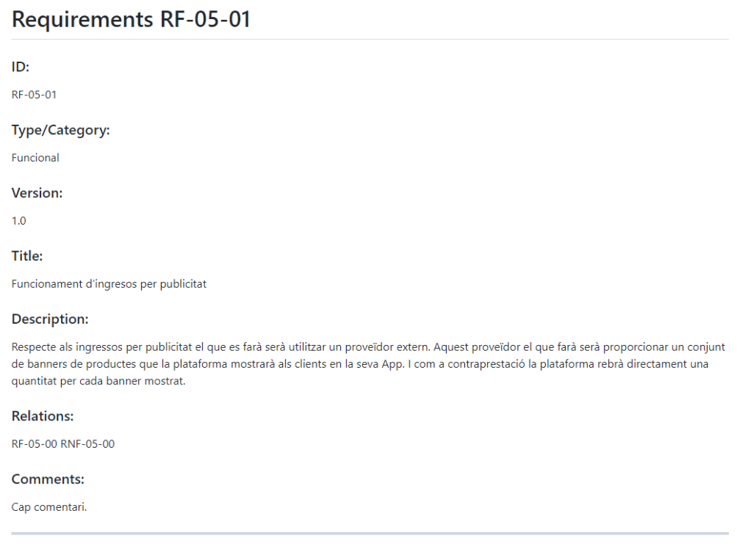

***Cliqueu els noms dels requisits per accedir a l’enllaç***

[RNF-05-00](https://github.com/yeray142/es2022uab/blob/master/requirements/RNF-05-00.md)

***Cliqueu els noms dels requisits per accedir a l’enllaç***

## CAT-06: REGISTRE I ACCÉS:

[RF-06-00](https://github.com/yeray142/es2022uab/blob/master/requirements/RF-06-00.md)

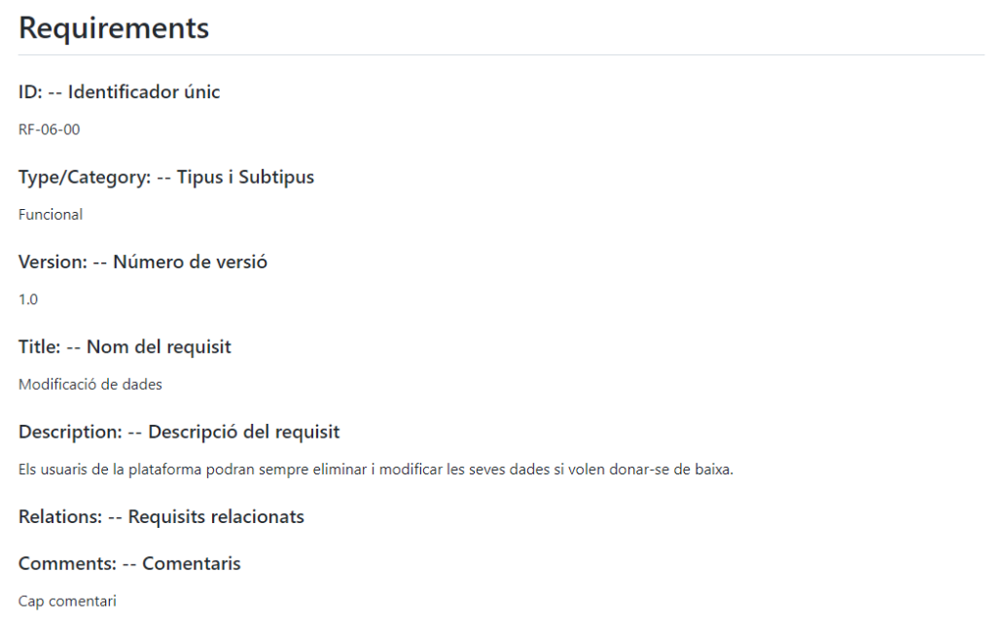

[RNF-06-00](https://github.com/yeray142/es2022uab/blob/master/requirements/RNF-06-00.md)

***Cliqueu els noms dels requisits per accedir a l’enllaç***

[RNF-06-01](https://github.com/yeray142/es2022uab/blob/master/requirements/RNF-06-01.md)

[RNF-06-02](https://github.com/yeray142/es2022uab/blob/master/requirements/RNF-06-02.md)

***Cliqueu els noms dels requisits per accedir a l’enllaç***

[RNF-06-03](https://github.com/yeray142/es2022uab/blob/master/requirements/RNF-06-03.md)

***Cliqueu els noms dels requisits per accedir a l’enllaç***

## CAT-07: ALTRES ASPECTES TÈCNICS:

[RNF-07-00](https://github.com/yeray142/es2022uab/blob/master/requirements/RNF-07-00.md)

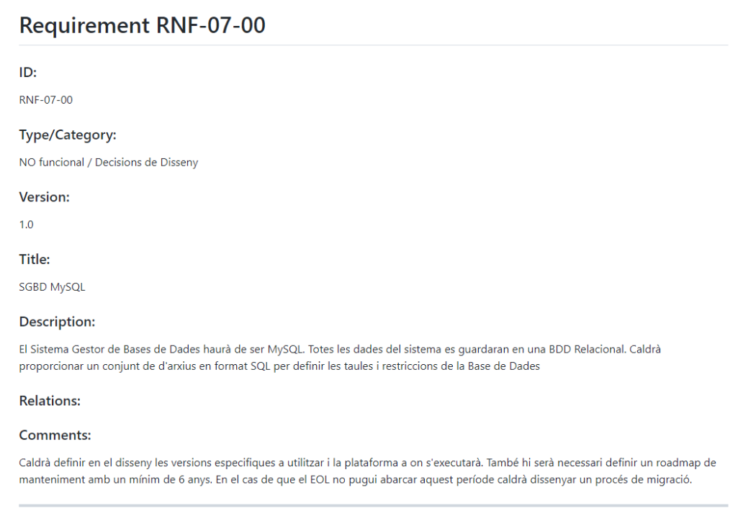

[RNF-07-01](https://github.com/yeray142/es2022uab/blob/master/requirements/RNF-07-01.md)

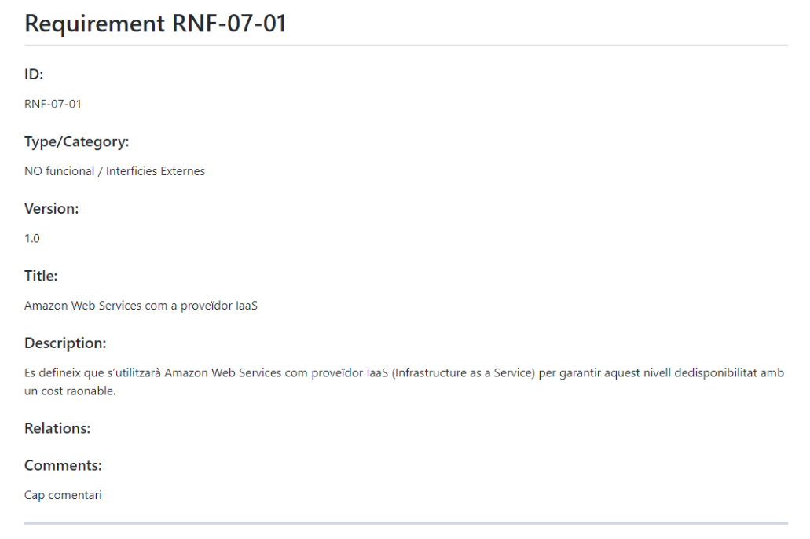

***Cliqueu els noms dels requisits per accedir a l’enllaç***

[RNF-07-02](https://github.com/yeray142/es2022uab/blob/master/requirements/RNF-07-02.md)

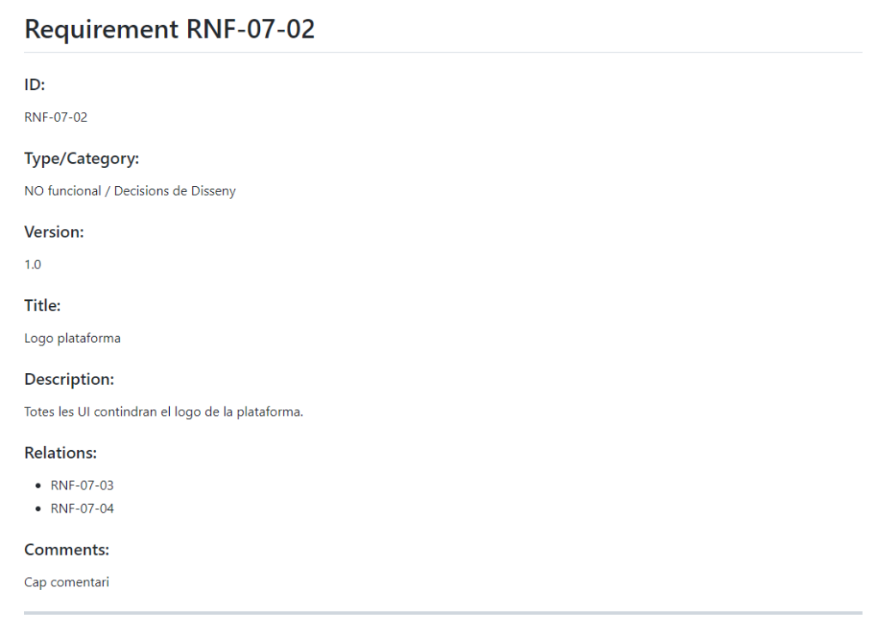

[RNF-07-03](https://github.com/yeray142/es2022uab/blob/master/requirements/RNF-07-03.md)

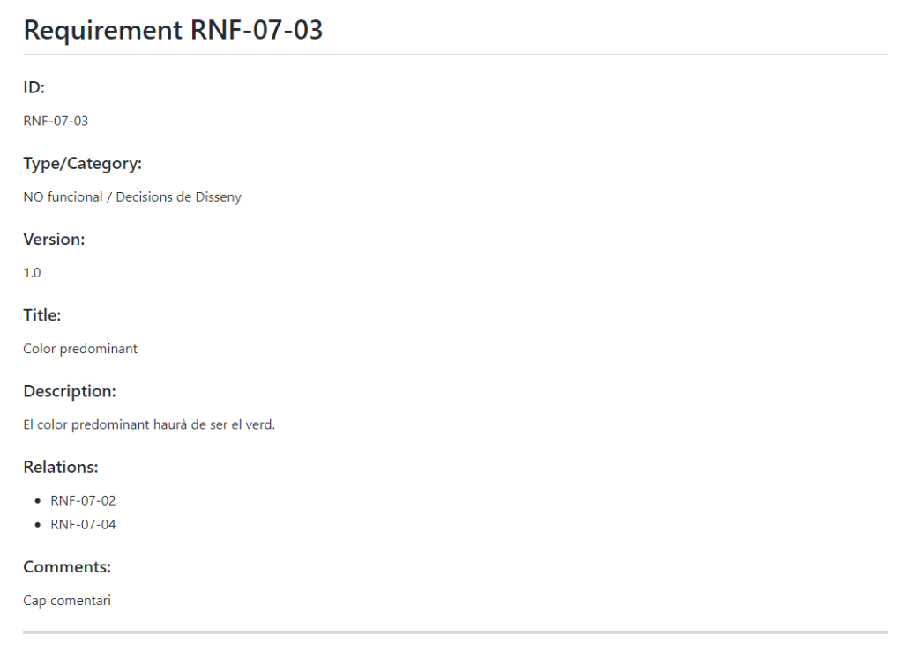

***Cliqueu els noms dels requisits per accedir a l’enllaç***

[RNF-07-04](https://github.com/yeray142/es2022uab/blob/master/requirements/RNF-07-04.md)

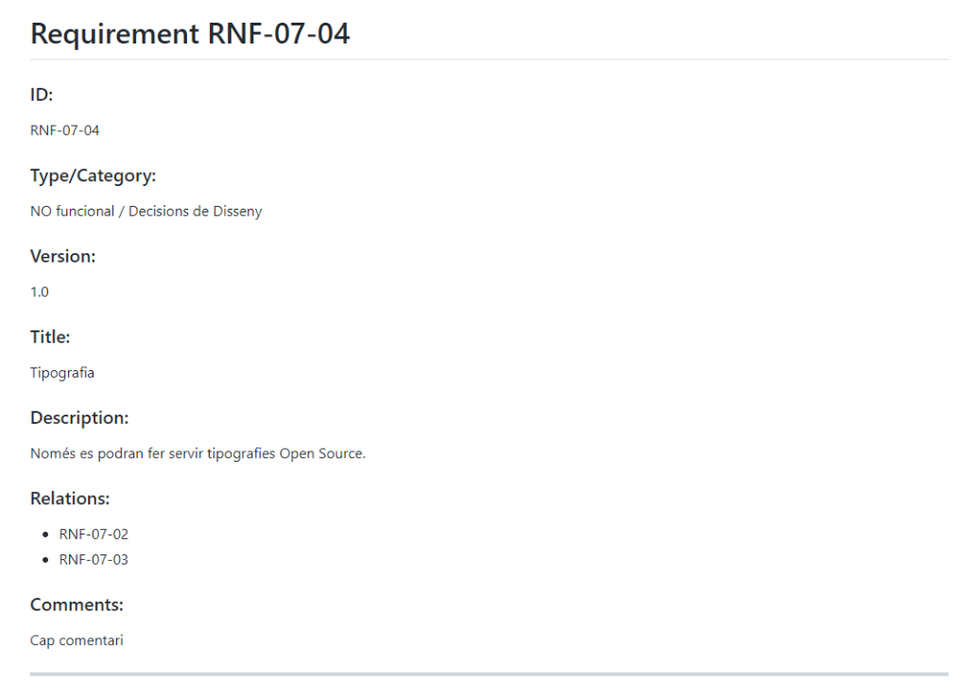

# Perfils d’usuari identificats

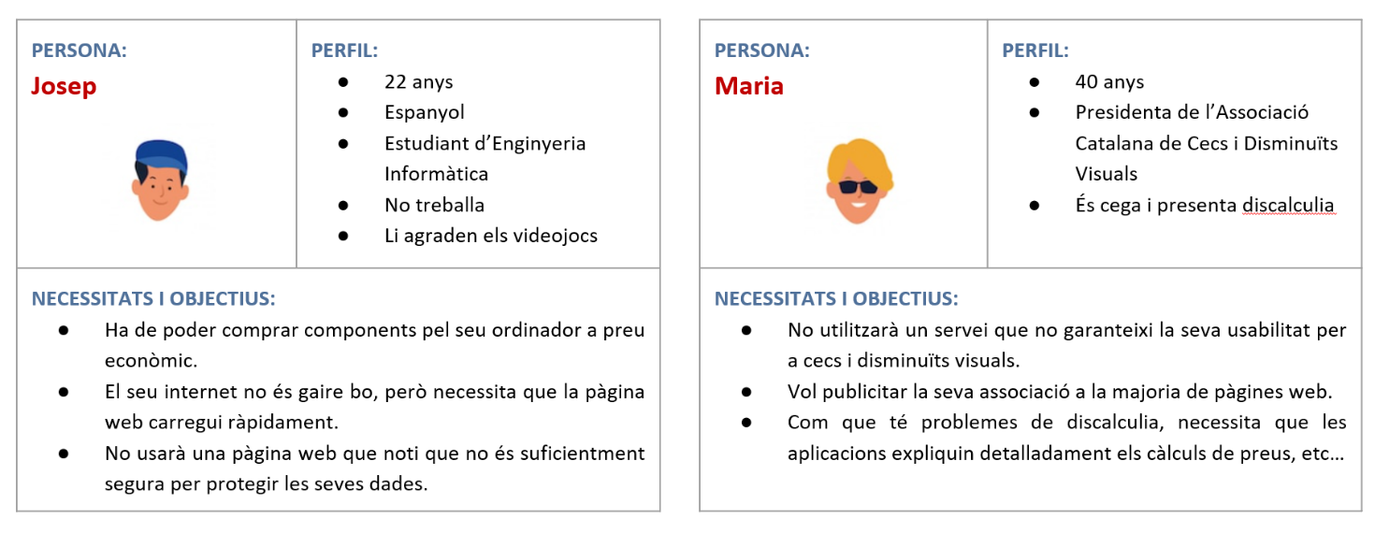

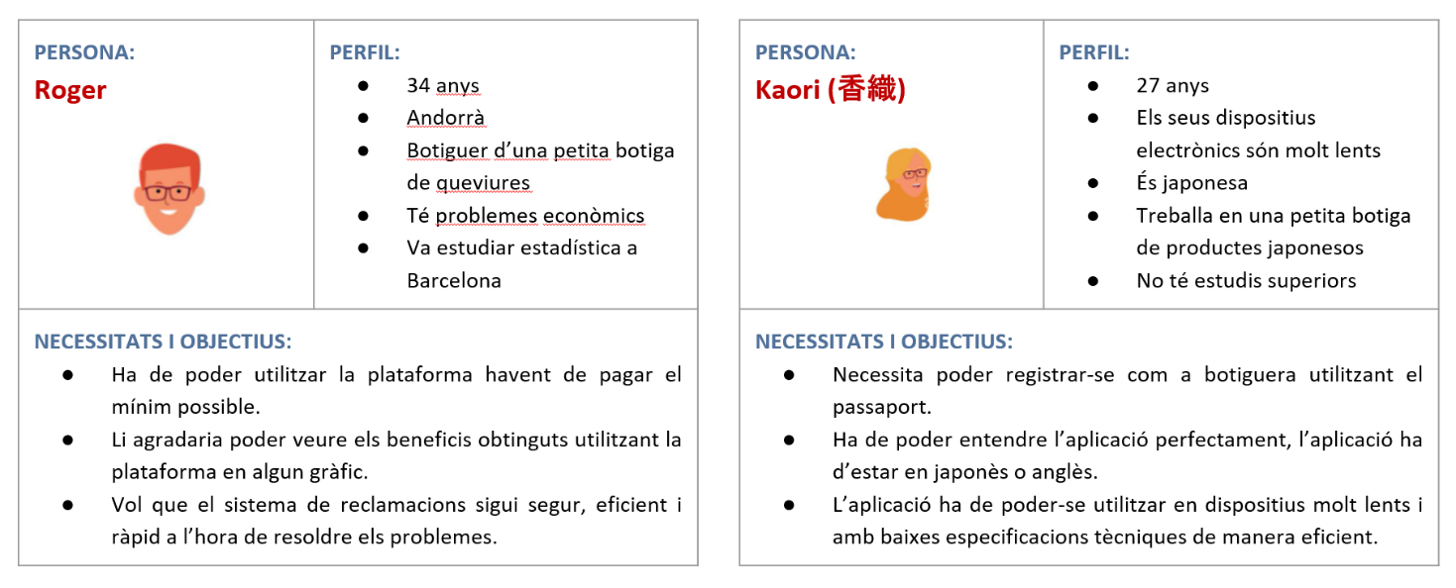

# Diagrames

## DIAGRAMA DE CASOS D’ÚS:

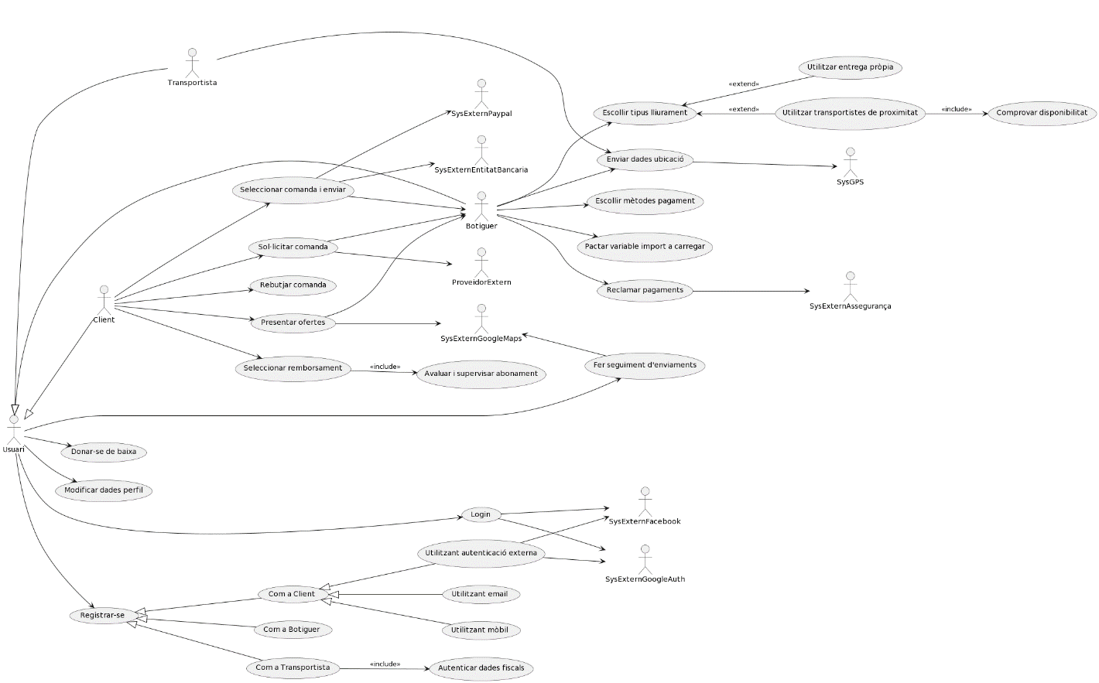

**Il·lustració 1**: Diagrama de casos d'ús

A l’anterior diagrama, corresponent al diagrama de casos d’ús, hem decidit afegir una relació entre el cas d’ús ***Presentar ofertes*** i l’actor ***SysExternGoogleMaps***, doncs entenem que en aquest cas d’ús s’ha de calcular el trajecte per a mostrar-lo a l’oferta.

Al cas d’ús de ***Sol·licitar comanda*** el ***ProveidorExtern*** actua recomanant productes per a la comanda, per això tenen una relació.

En el moment de ***Sel·leccionar comanda i enviar*** també s’ha de fer el pagament, per això hi ha una relació entre aquest cas d’ús i el ***SysExternEntitatBancaria*** i el ***SysExternPaypal***.

El registre amb **autenticació externa**, **amb mòbil** i **utilitzant email** son processos completament separats i independents entre ells. Tot i que son heretats del **registre *com a client***.

## DIAGRAMES D’ACTIVITATS

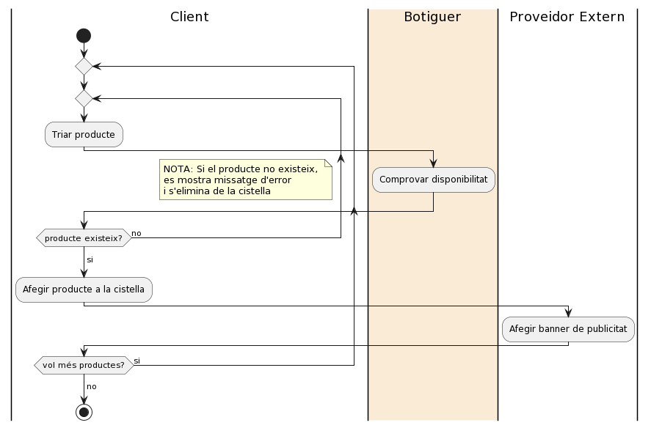

**Il·lustració 2**: Diagrama d'activitats - Sol·licitud comanda

Al nostre diagrama de l’escenari de ***Sol·licitud comanda*** identifiquem 3 actors: “**Client**”, “**Botiguer**” i “**Proveidor Extern**”. El client és el responsable de triar el producte que desitja afegir a la cistella, una vegada s’ha comprovat la disponibilitat d’aquest, que s’encarregarà d’això el botiguer.

Si n’hi ha, s’afegeix a la cistella i el proveïdor extern afegeix bàners de publicitat, si s’escau.

Aquest procés de triar productes s’ha de repetir fins que el client no vulgui més productes a la seva cistella.

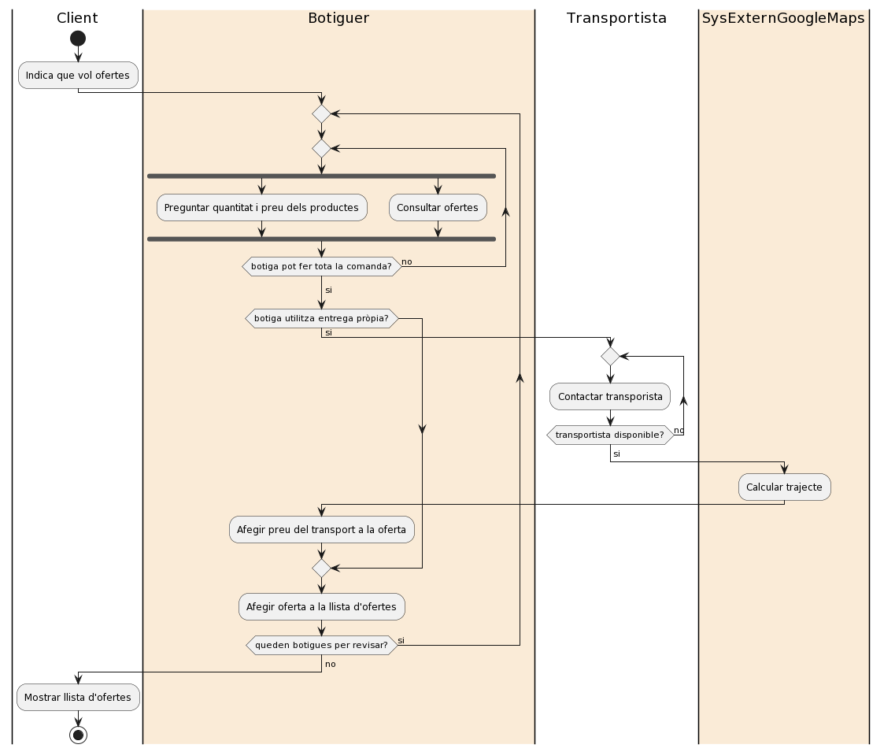

**Il·lustració 3**: Diagrama d'activitats - Presentació d'ofertes

Al nostre diagrama de l’escenari de ***Presentació d’ofertes*** identifiquem 4 actors: “**Client**”, “**Botiguer**”, “**Transportista**” i “**SysExternGoogleMaps**”. Una vegada el client indica que vol ofertes, es pregunta a la botiga la quantitat i preu dels productes que té a l’estoc així com la consulta d’ofertes de què disposen.

Si la botiga no pot fer la comanda, passem a una altre. Així fins que trobem una botiga que pugui fer tota la comanda sencera. En cas de que utilitzi l’entrega de l’aplicació nostra, ha de buscar un transportista, una vegada troba un disponible, calcula el trajecte necessari utilitzant el **SysExternGoogleMaps** i per últim afegeix el cost del transport a l’oferta.

Per acabar es repeteix aquest procés amb totes les botigues que tinguem a la base de dades i es mostren les ofertes al **Client**.

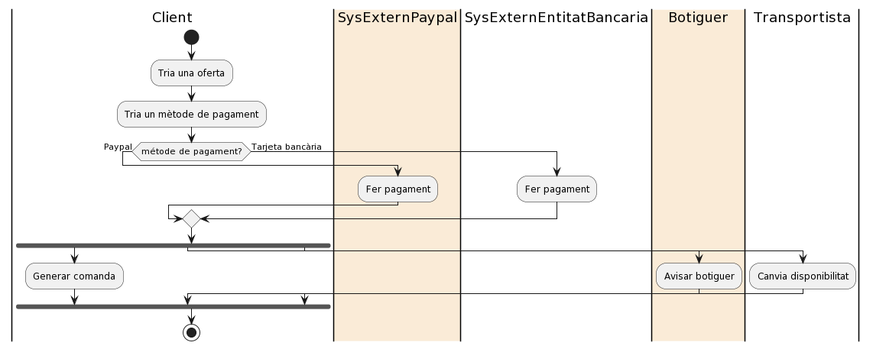

**Il·lustració 4**: Diagrama d'activitats - Selecció comanda

Al nostre diagrama de l’escenari de ***Selecció comanda*** identifiquem 5 actors: “**Client**”, “**SysExternPaypal**”, “**SysExternEntitatBancaria**”, “**Botiguer**” i “**Transportista**”. Primer de tot, el client ha de triar una oferta de la llista d’ofertes, a més del mètode de pagament dels disponibles a l’oferta. Depenent del mètode de pagament s’haurà de fer el pagament per Paypal o mitjançant l’entitat bancària.

Una vegada el pagament s’ha fet de manera satisfactòria, es genera la comanda mentre s’avisa al botiguer i es canvia la disponibilitat del transportista per al dia i la hora acordats per a l’entrega.

## DIAGRAMA DE CLASSES

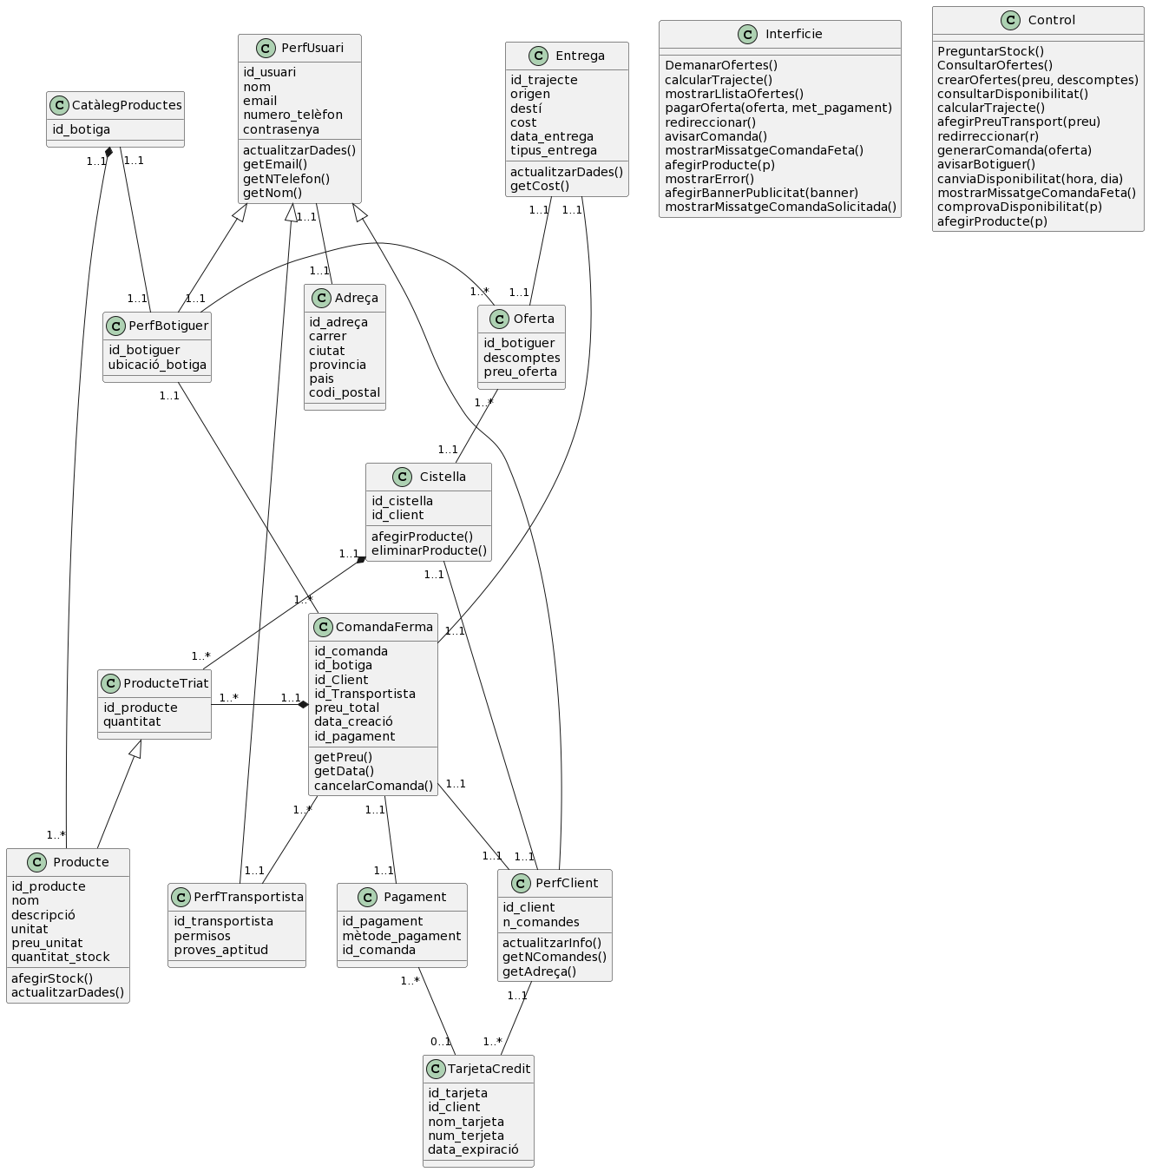

**Il·lustració 5**: Diagrama de classes

Hem decidit crear dues classes diferents, una per als productes triats pel client, ***ProducteTriat***, i una altra per al ***Producte*** com a tal, de l’estoc. D’aquí ve l’herència entre aquestes dues.

La ***ComandaFerma*** és la comanda una vegada s’ha seleccionat l’oferta més adient per part del client. Una ***ComandaFerma*** està composta per diversos productes triats. El ***CatàlegProductes*** de la botiga serveix per desar l’estoc d’aquesta botiga, que estarà compost pels **productes** del mateix. Les ofertes son de tota la **cistella**, amb tots els productes triats, no dels productes triats com a tal.

## DIAGRAMES DE SEQÜÈNCIA

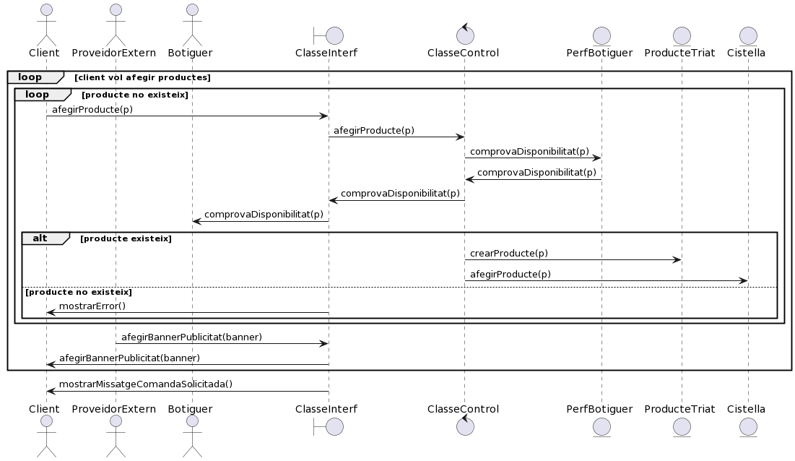

**Il·lustració 6**: Diagrama de seqüència - Sol·licitud comanda

Al nostre diagrama de seqüència de l’escenari ***Sol·licitud de comanda***, indiquem tres actors: ***Client***, ***ProveidorExtern*** i ***Botiguer***, doncs son els involucrats. S’utilitzen, a més, les entitats ***PerfBotiguer***, ***Cistella*** i ***ProducteTriat***.

Primer de tot s’afegeix un producte mitjançant la **interfície**, d’aquesta manera des de la classe **control** es comprova la disponibilitat dels productes i s’afegeixen a la cistella en cas que hi hagi disponibilitat.

Una vegada afegit, el proveïdor extern, mitjançant la **interfície**, afegeix bàners de publicitat. Que posteriorment es mostren al Client. Per últim, es mostra un missatge satisfactori al Client.

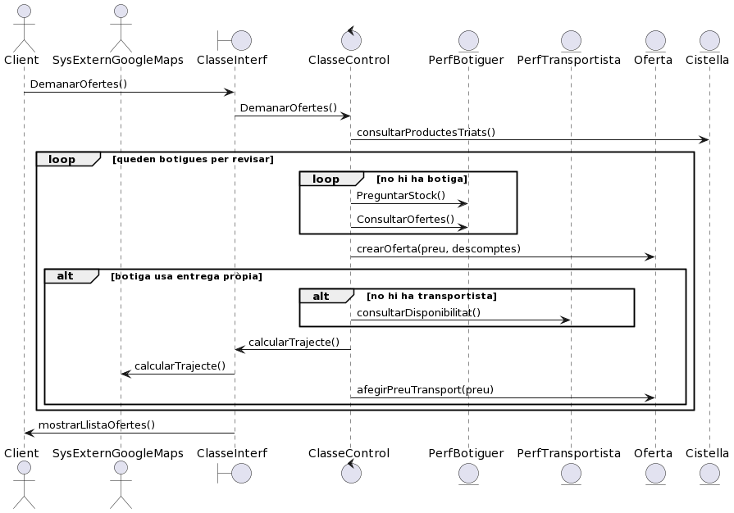

**Il·lustració 7**: Diagrama de seqüència - Presentació d'ofertes

Al nostre diagrama de seqüència de l’escenari ***Presentació d’ofertes***, indiquem dos actors: ***Client*** i ***SysExternGoogleMaps***. S’utilitzen, a més a més, les entitats ***PerfBotiguer***, ***PerfTransportista***, ***Oferta*** i ***Cistella***.

Primer de tot, el client demana ofertes a través de la **interfície**. La classe de **control** s’encarregarà, doncs, de preguntar per l’estoc i consultar ofertes amb el ***PerfBotiguer***. A més de crear l’oferta amb el preu i descomptes de la botiga, si s’escau. Si la botiga usa entrega pròpia, és a dir, **la de la nostra aplicació**, hem de consultar la disponibilitat de transportistes, calcular el trajecte amb el ***SysExternGoogleMaps*** i, per últim, afegir el preu del transport a l’oferta.

Per últim, la **interfície** mostrarà al client la llista d’ofertes.

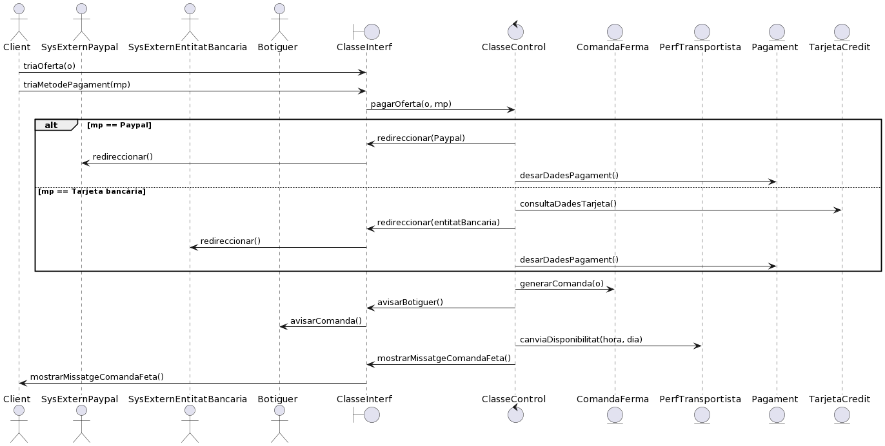

**Il·lustració 8**: Diagrama de seqüència - Selecció comanda

Al nostre diagrama de seqüència de l’escenari ***Selecció de comanda*** hem identificat 4 actors: ***Client***, ***SysExternPaypal***, ***SysExternEntitatBancaria*** i ***Botiguer***. A més, utilitzem les entitats de ***ComandaFerma***, ***PerfTransportista***, ***Pagament*** i ***TarjetaCredit***.

Primer de tot, el client tria una oferta mitjançant la **interfície**, a més del mètode de pagament que utilitzarà, dels disponibles. La classe **control** demanarà a la **interfície** que redireccioni al client d’acord amb el mètode de pagament triat. Una vegada pagat, es generarà la comanda ferma i s’avisarà al botiguer, a través de la **interfície**, de la nova comanda.

Per últim, es canviarà la disponibilitat del transportista i es mostrarà un missatge satisfactori al client mitjançant la **interfície**.

# Especificacions de casos d’ús

## SOL·LICITAR COMANDA[1]

## PRESENTACIÓ D’OFERTES[2]

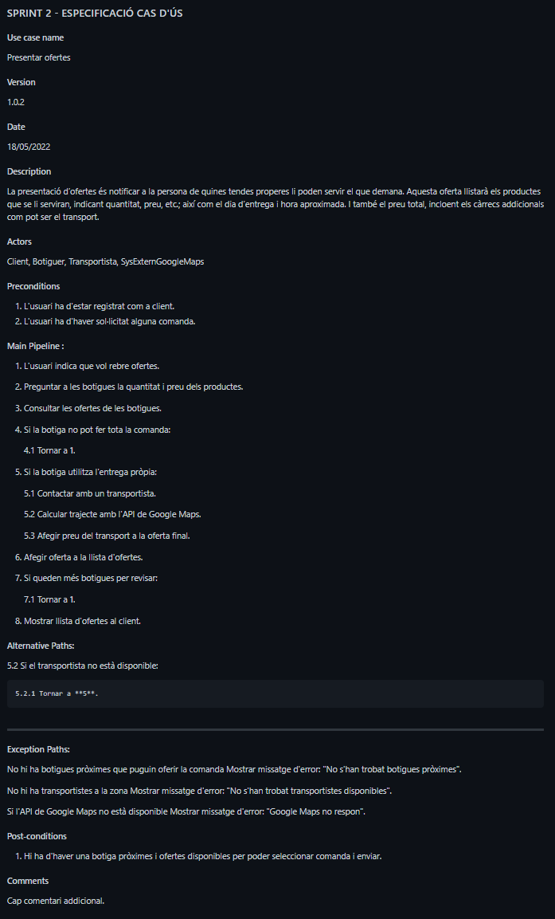

## SELECCIONAR COMANDA[3]

# Fase de *testing*

A continuació teniu una explicació detallada del procés de *testing* que s’ha realitzat al cas d’ús “Cerca de Producte”, definit com a part del cas d’ús “Sol·licitud de Comanda”.

## PROCÉS TDD

El procés TDD (*Test Driven Development*) s’ha desenvolupat seguint una política de tres passos fonamentals:

1. Programar un test que fallarà. (**RED**)
2. Modificar el codi per a que passi el test amb els mínims canvis possibles. (**GREEN**)
3. Netejar el codi, o millorar-lo, si s’escau. (**REFACTOR**)

Per tal de documentar el nombre de tests, la seva finalitat i el seu objectiu es va fer un arxiu .md, anomenat todo.md, amb la llista de tests a realitzar així com una breu explicació del que testarà.

En total, es varen codificar i provar 5 tests, alguns dels quals utilitzen un **Mock** del servei de baners i alguns altres que utilitzen un **Fake** de la base de dades de les botigues.

La principal finalitat del conjunt de test fou la de comprovar si el cas d’ús “Cerca de Producte”, definit com a part de “Sol·licitud de Comanda”, funcionava correctament. La funcionalitat esperada era que retornés una llista amb la disponibilitat d’uns productes donats en el conjunt de totes les botigues i, a més, retornar si tenia publicitat associada.

En resum, la funcionalitat esperada era:

* Comprovar en totes les botigues donades d’alta a la plataforma si uns productes estan o no disponibles.
* Comprovar fent servir el servei extern que proporciona baners si aquests productes tenen publicitat associada o no.

Al GitHub s’han anat fent *commit* de totes les fases GREEN i REFACTOR del procés TDD, a més d’alguns *commits* per a les fases RED.

## JUSTIFICACIÓ CLASSES OBTINGUDES

...

## SEGONES VERSIONS DIAGRAMES

...

# Comentaris addicionals

Cap comentari.

1. Link al Github: <https://github.com/yeray142/es2022uab/blob/master/specifications/sprint2_espec_cas_us_solicitud_comanda.md>
2. Link al Github: <https://github.com/yeray142/es2022uab/blob/master/specifications/sprint2_espec_cas_us_presentacio_ofertes.md>
3. Link al Github: <https://github.com/yeray142/es2022uab/blob/master/specifications/sprint2_espec_cas_us_seleccio_comanda.md>